**Persona**

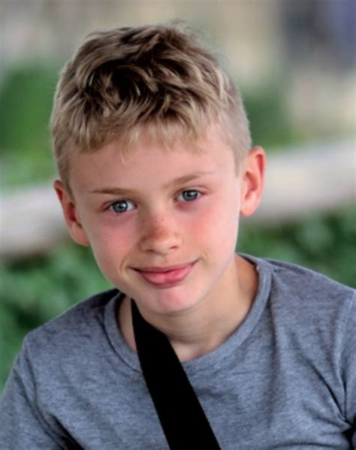

**Nom :** Leroy

**Prénom :** Kevin

**Age :** 9 ans

**Sexe :** Homme

**Lieu de Naissance :** Mulhouse

**Date de Naissance :** 16/09/2012

“J’aime bien lire des mangas, j’ai besoin d’une interface facile à prendre en main car je suis impatient”

**Profession :** École primaire (CE2)

**Situation :** Vit en famille | 1 soeur | mère | père

**Lieu d’habitation :** Chez ses parents (en ville)

**Profile Technique :**

-plutôt à l’aise avec l’informatique, va sur l’ordi familial (le seul ordi de la maison)

-possède une console (PS5)

-2h/j sur l’ordinateur (contrôle parental)

-A des bonnes notes à l’école

-A beaucoup d’amis

**Moyen de communication :** Appel téléphonique / IRL

**Les moins :**

* Il n'a pas beaucoup de temps d’ordinateur et du coup il doit pouvoir trouver facilement les scans pour lire un maximum.
* L’interface ne doit pas être trop compliqué pour une prise en main rapide
* Il a besoin d’un compte pour que lui et sa sœur puissent utiliser la même application mais ne pas avoir les mêmes favoris.

**Les plus :**

* Il sait se servir des ordinateurs
* Il peut faire découvrir l’application à ces amis et son entourage



**Nom :** Sanchez

**Prénom :** Frank

**Age :** 24 ans

**Sexe :** Homme

**Lieu de naissance :** Montpellier

**Date de naissance :** 16/03/1997

“Les scan c’est ma passion, j’ai besoin d’une application qui regroupe tous mes scan.”

**Profession :** Serveur

**Revenus :** 1 400 € net par mois

**Situation :** Vit avec sa petite ami

**Lieu d’habitation :** Vie chez lui dans un appartement en ville

**Profile Technique :**

-Utilise son ordinateur tous les jours

-Possède plusieurs console (PS5,XBOX,Switch)

-3,5h/j sur l’ordinateur

**Moyen de communication :** Appel téléphonique / Discord / IRL

**Les moins :**

* Il faut que l’application propose des fonctionnalité intéressante (ex: recherche avancé)
* Il recherche une application ergonomique et belle.

**Les plus :**

* Il comprendra facilement comment utiliser l’application
* Il peut faire découvrir l’application à ces amis et son entourage

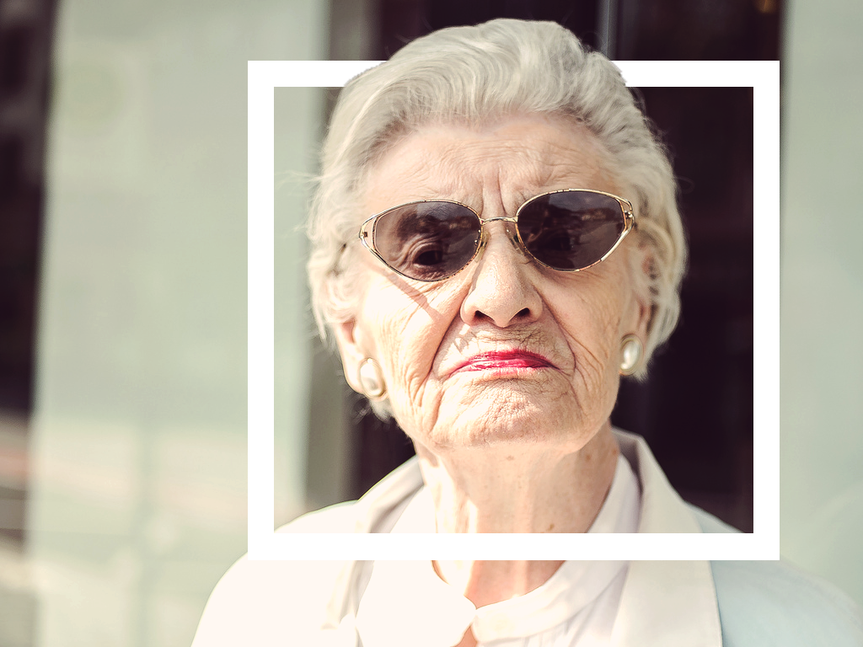

**Nom :** Brigoulets

**Prénom :** Jyseline

**Age :** 72 ans

**Sexe :** Femme

**Lieu de Naissance :** Saint-Hilaire-du-Harcouët

**Date de Naissance :** 08/03/1949

“Mon petit fils m’a montré cette application, je ne sais me servir des nouveaux outils, il me faut une interface simple et ergonomique”

**Profession :** Retraité depuis 8 ans (anciennement professeure des école)

**Situation :** Vit avec son conjoint depuis 16 ans

**Lieu d’habitation :** Maison

**Profile Technique :**

-Possède un smartphone ,un pc et un téléphone fix

-1h/j tout appareil confondu

-Va au marché tout les mercredi matin

-Source d’information journal papier et télévision

**Moyen de communication :** Skype/Appel téléphonique/SMS/MMS/IRL

**Les moins :**

* L’interface devra être attractif et épuré ainsi que ergonomique
* Elle aura du mal à se servir d’un ordinateur

**Les plus :**

* Elle a un avis critique